# Html Css不会的标签

一 vertical-align: middle;

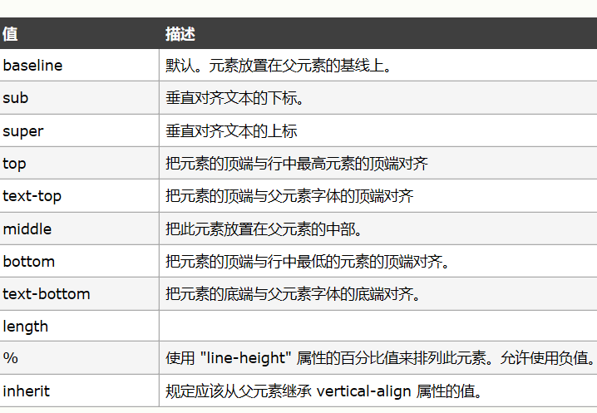vertical-align 属性设置元素的垂直对齐方式(基线)。

二．Text-indent:;首行缩进可以是负值。

三 contentEditable属性（true，false）.

1 指定是否允许用户编辑内容，可以放在标签里。

四 designMode属性(on,off).

1指定整个页面是否可编辑。（全局作用域），要在js中使用。

Document. designMode=”on”;